Утверждаю:
Директор производства гофротары
ООО «Уралбумага»

____________ А.Н.Третьяков

« » 2017 г.

Отчет по процессу и результатам очистки анилоксовых валов
линии Martin 924/1 смывками фирмы «Конферум»

Цели:
- Совместно со специалистом компании «Конферум» оценить состояние и степень загрязнения анилоксовых валов до и после очистки, путем измерения краскопереноса тестовыми полосками CAPATCH®
- Произвести очистку нескольких участков анилоксового вала смывками компании «Конферум» и «Bioclean», произвести сравнение

Подготовительные работы:
- Участки анилоксового вала, на первой печатной секции линии Martin 924-1, предполагаемые под тестирование смывок, предварительно очищены спиртом
- Смывки «Feil 1-14» и «Bioclean Universal» разведены водой в пропорции 1/5

Оценка состояния анилоксовых валов до очистки:
По фотографиям электронного микроскопа и измерениям тестовыми полосками CAPATCH, сделаны следующие выводы:
- Ячейки анилоксового вала загрязнены и требуют очистки.
- Средний показатель краскопереноса до очистки 7 – 7,5 см³/м²

Проведение тестов:
- Очистка смывкой «Feil 1-14».
Раствор смывки нанесен на поверхность вала с помощью меламиновой губки, затем смыт водой.
Замер краскопереноса до очистки 7 см³/м² – после 8,5 см³/м².
Результат очистки зафиксирован на фото. (фото «после» не в фокусе, результат не виден)
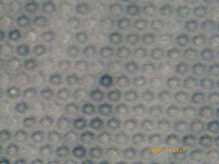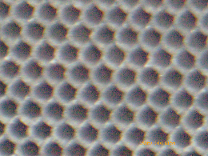
До После

- Очистка смывкой «Bioclean Universal».
Раствор смывки нанесен на поверхность вала и очищен с помощью стальной типографской щетки, затем смыт водой.
Замер краскопереноса до очистки 7,5 см³/м² – после 8 см³/м².
Результат очистки зафиксирован на фото.

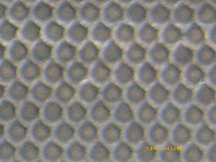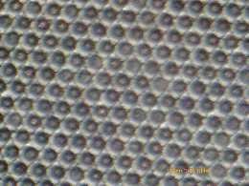
До После

- Результаты очистки других видов смывок.
Очистка анилоксов смывками производилась с помощью миламиновых губок. Затем остатки смывок были смыты водой.

Смывка | Тип | Замер после чистки см³/м² | Фото под увеличением
Feil 5s | Кислотная | 9 | 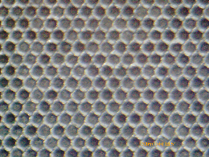
Feil 9 | Нейтральная | 9 | 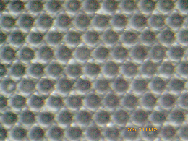
Feil 10 | Нейтральная | 8.5 | 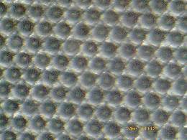
Feil 11  Щелочная | Щелочная | 8 | 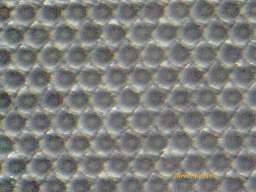

- Для равномерного распределения и наката краски вся поверхность вала была очищена нейтральной смывкой «Feil 9».

Выводы:
- Ячейки очищены, на 80 – 90% ячеек видны донышки. Износ по стенкам остался на прежнем уровне.
- Сравнение по результатам измерения тестовыми полосками CAPATCH, дает основание утверждать, что для чистки анилоксовых валов, смывки компании «Конферум» эффективнее, использующейся на данный момент, смывки «Bioclean Universal».
- Так как первая секция линии Martin 924-1 не используется для печати крупных плашечных элементов, не удалось проанализировать эффект от очистки непосредственно на печати.

Рекомендации и предложения:
- Рекомендуется рассматривать протестированные смывки, как средство периодической очистки анилоксовых валов (во время ппр).
- Смывки показали близкие результаты эффективности, но имеет разную степень вредности, соответственно рекомендуется использовать нейтральную смывку Feil 9
- Для принятия окончательного решения о эффективности и целесообразности использования смывки компании «Конферум», необходимо провести печать на флексоформе с достаточно большими плашечными элементами до и после использования смывки, сравнить результат.
- Процедура периодических чисток анилоксовых валов отсрочит время необходимости проведения глубокой очистки.

22.11.2017 г.

Заместитель директора
производства гофротары Р.С. Бакшаев

Зам. Главного технолога А.Н. Авагимян

Начальник участка
подготовки производства Д.Н. Авагимян

Инженер-технолог «Конферум» А.А. Марьевский

Начальник участка Д.Н. Видякин

